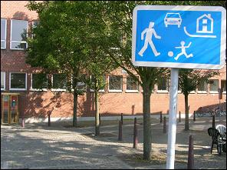Wat betekent dit verkeersbord?

vul in

Hoe snel mag je hier rijden?

vul in

Waar mag je hier parkeren?

vul in

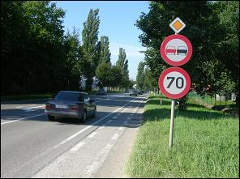Wanneer eindigt deze snelheidsbeperking?

Aan het volgende kruispunt

Pas als er een bord met 90 km/u staat

Op het einde van de bebouwde kom

Wat betekent het bovenste van de 3 verkeersborden?

vul in

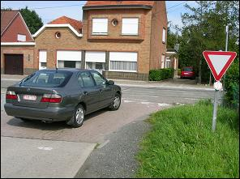Wat betekent dit verkeersbord?

vul in

Hoe noem je de witte wegmarkeringen die vaak bij dit verkeersbord aangebracht zijn?

vul in

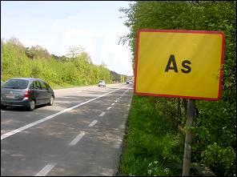Hoe noem je dit bord?

vul in

Hoe snel mag je rijden voorbij dit bord?

50 km/u

70 km/u

90 km/u

Even snel als voor dit bord

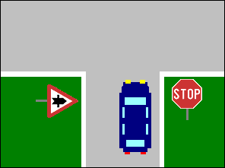Wat betekent het 3-hoekige bord?

vul in

Wat is de betekenis van het 8-hoekige bord?

vul in

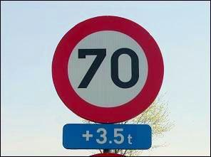Voor wie geldt deze snelheidsbeperking?

Personenauto

Auto voor dubbel gebruik

Lichte vrachtauto

Minibus

Autobus

Vrachtauto

Van welke soort voertuigen is de MTM maximaal 3 500 kg?

Personenauto

Auto voor dubbel gebruik

Lichte vrachtauto

Minibus

Autobus

Vrachtauto

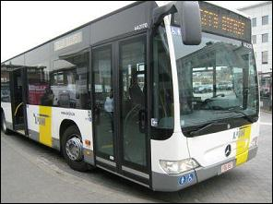Wat is de MTM van deze autobus?

< 3 500 kg

> 3 500 kg

Wat is de MTM van een auto voor dubbel gebruik?

< 3 500 kg

> 3 500 kg

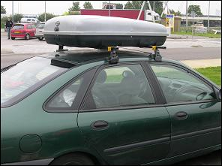Hoe hoog mag een auto met lading maximaal zijn?

2 meter  4 meter

3 meter  5 meter

Hoe breed mag een auto met lading maximaal zijn?

2,55 meter  2,65 meter

2,60 meter  2,70 meter

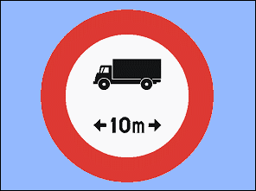Dit verkeersbord geldt voor …

personenauto’s

auto’s voor dubbel gebruik

autobussen

vrachtauto’s

Wat betekent dit verkeersbord?

vul in

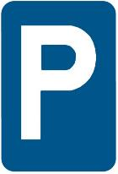Wat is de betekenis van dit verkeersbord?

vul in

Welke lichten moeten moeten branden als je je auto ’s avonds op de rijbaan parkeert?

Standlichten

Dimlichten

De vier waarschuwingslichten

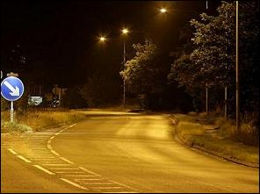Deze weg is goed verlicht.

Mag je de grootlichten gebruiken?

Ja

Neen

Als je minder dan 200 m kan zien

Als de grootlichten aan zijn, brandt een lampje op je dashboard.

Welk lampje is dat?

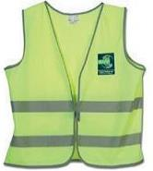Hoeveel veiligheidsvestjes zijn verplicht aanwezig in de auto?

geen

1

2

3

4

zoveel als het aantal personen dat in de auto zit

zoveel als er zitplaatsen zijn